**UNIVERSIDAD DE GUAYAQUIL**

**FACULTAD DE CIENCIAS, MATEMATICAS Y FISICAS**

**CARRERA DE SOFTWARE**

**MATERIA:**

CONSTRUCCION DE SOFTWARE

**INSTRUCCIONES DETALLADAS PARA ABRIR EL PROYECTO DE REPARACIONES MOVILES**

**TEMA DE PROYECTO:**

**REPARACION DE DISPOSITIVOS MOVILES**

**PROFESOR:**

PARRALES BRAVO FRANKLIN RICARDO

GRUPO B

**INTEGRANTES:**

VERA LOPEZ ALEX GABRIEL

NADIA NALLELY BAQUERIZO AVILA

MYRIAN PATRICIA YAUCAN CURICAMA

RICARDO STEVEN CASTRO AGUDO

WILSON FABRICIO ORTIZ AGUIRRE

EDWIN ELIESER FRANCO CRUZ

1. **Ingrese al enlace de GitHub**

<https://github.com/Gabo-UG/ReparacionesMovil.git>

1. **Una vez en la pagina debe seleccionar la opcion “Code” y luego a donwload zip**

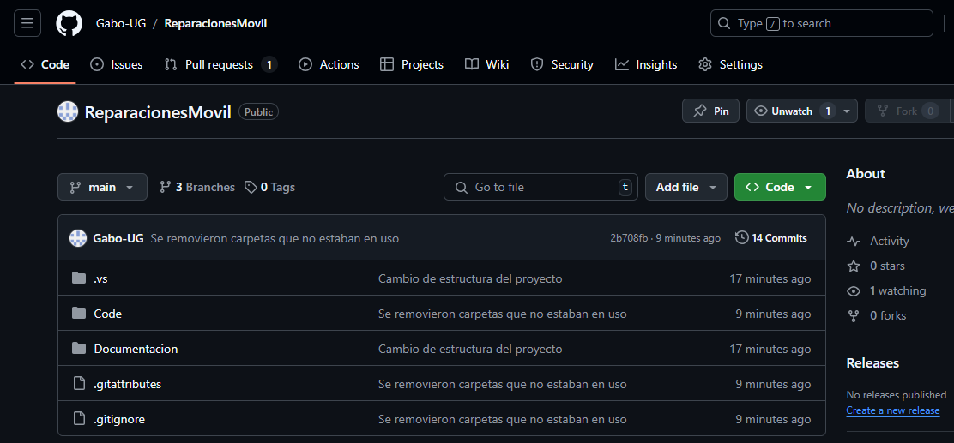

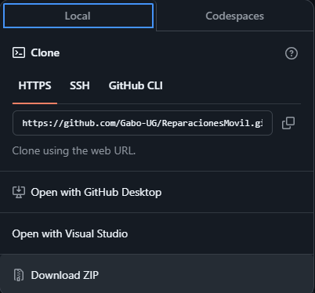

y se descargara el zip con los archivos necesarios

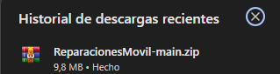

1. **Descomprimir el archivo .zip**  
   



Tener instalado el IDE Visual Studio 2022 para poder realizar el siguiente paso

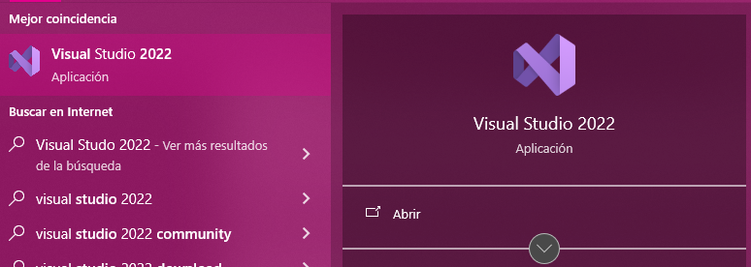

1. **Abrir la carpeta Reparaciones Móvil luego la carpeta que dice Code y darle doble clic a el archivo ReparacionesMovil.sln**





  
  
Se podrá visualizar el proyecto en el IDE  
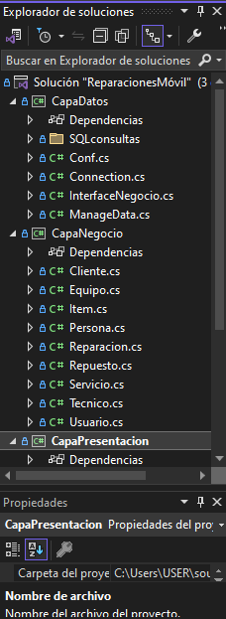

1. **Ahora abriremos SQL SERVER MANAGEMENT STUDIO para nuestra base de datos**  
   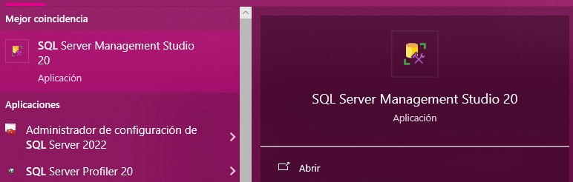
2. **Nos conectamos a la base de datos**

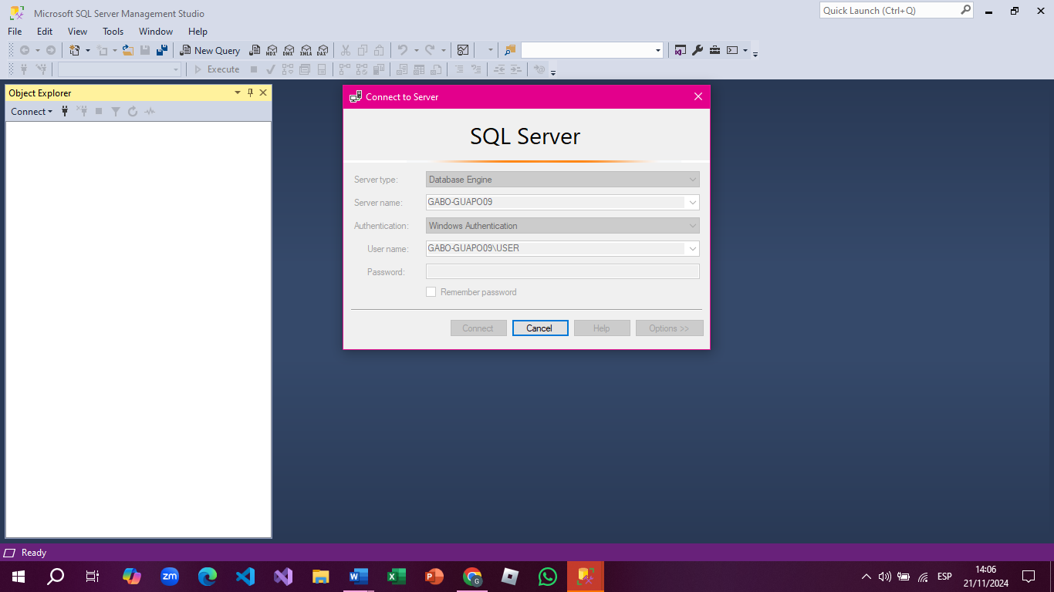

1. **Creamos la base de datos y abrimos el archivo tablas.sql que ese encuentra en la capa de datos de nuestro archivo del proyecto**

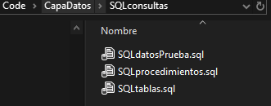

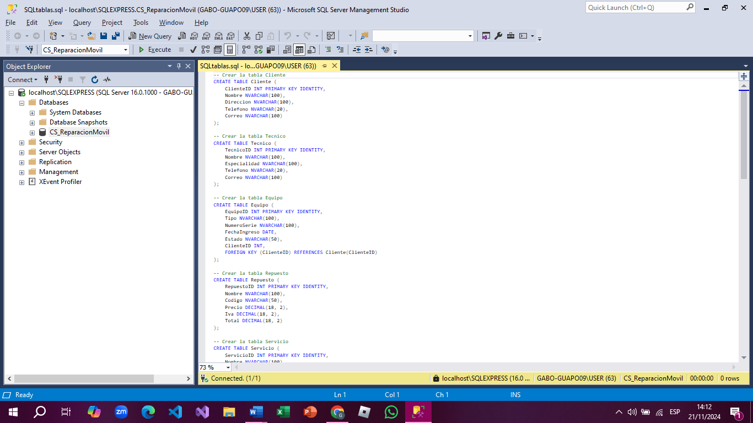

Así mismo con el archivo procedimientos y datosprueba.sql

1. **Ahora se podrá visualizar la base de datos**

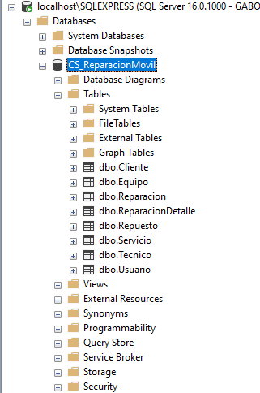

1. **Y ya se podrá abrir el proyecto en conjunto con la conexión a la base de datos**

